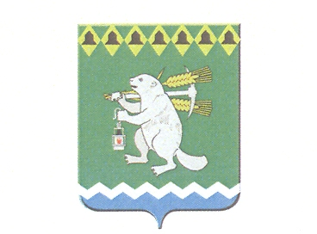
ПРОЕКТ

Дума Артемовского городского округа

VI созыв

28 заседание

РЕШЕНИЕ

От 28 декабря 2017 года №_____

О повестке 28 заседания Думы Артемовского городского округа

В соответствии со статьей 11 Регламента Думы Артемовского городского округа, принятого решением Думы от 13 октября 2016 года № 11,

Дума Артемовского городского округа
РЕШИЛА:
Утвердить повестку 28 заседания Думы Артемовского городского округа:
- Об утверждении тарифов на услуги коммунальной бани, оказываемые муниципальным унитарным предприятием Артемовского городского округа «Люкс-Сервис».
Докладывает Александр Иванович Миронов, заместитель главы Администрации - начальник Управление по городскому хозяйству и жилью
Председатель Думы.
2. О реализации на территории Артемовского городского округа в 2017 году мероприятий Федеральной целевой программы «Жилище» на 2015-2020 годы в части улучшения жилищных условий молодых семей.
Докладывает Александр Иванович Миронов, заместитель главы Администрации - начальник Управление по городскому хозяйству и жилью.
3. О реализации мероприятий по молодежной политике в Артемовском городском округе в 2017 году
Докладывает Наталия Павловна Лесовских, заведующий отделом по работе с детьми и молодежью.
4. О внесении изменений в решение Артемовской Думы от 12.12.2005 № 599 «Об утверждении Положения о Территориальном органе местного самоуправления села Шогринское с подведомственной территорией населенных пунктов: поселок Брагино, село Сарафаново».
Докладывает Елена Витальевна Пономарева, заведующий юридическим отделом Администрации Артемовского городского округа.
5. О внесении изменений в Положение о муниципальных правовых актах в Артемовском городском округе.
Докладывает Елена Витальевна Пономарева, заведующий юридическим отделом Администрации Артемовского городского округа.
6. Информация Счетной палаты Артемовского городского округа о результатах контрольного мероприятия «Проверка эффективного и целевого использования бюджетных средств территориальным органом местного самоуправления п. Красногвардейский в 2014-2015 годах».
Докладывает Елена Александровна Курьина, председатель Счетной палаты Артемовского городского округа.
7. О внесении изменения в решение Думы Артемовского городского округа от 27.10.2016 № 36 «О направлении депутатов в составы комиссий Комитета по управлению муниципальным имуществом Артемовского городского округа».
Докладывает Константин Михайлович Трофимов, председатель Думы Артемовского городского округа.
8. О направлении депутатов Думы Артемовского городского округа в состав комиссии по отнесению земель к землям особо охраняемых территорий местного значения Артемовского городского округа и в состав балансовой комиссии по оценке финансово-хозяйственной деятельности муниципальных унитарных предприятий.
Докладывает Константин Михайлович Трофимов, председатель Думы Артемовского городского округа.

Председатель Думы
Артемовского городского округа К.М.Трофимов

